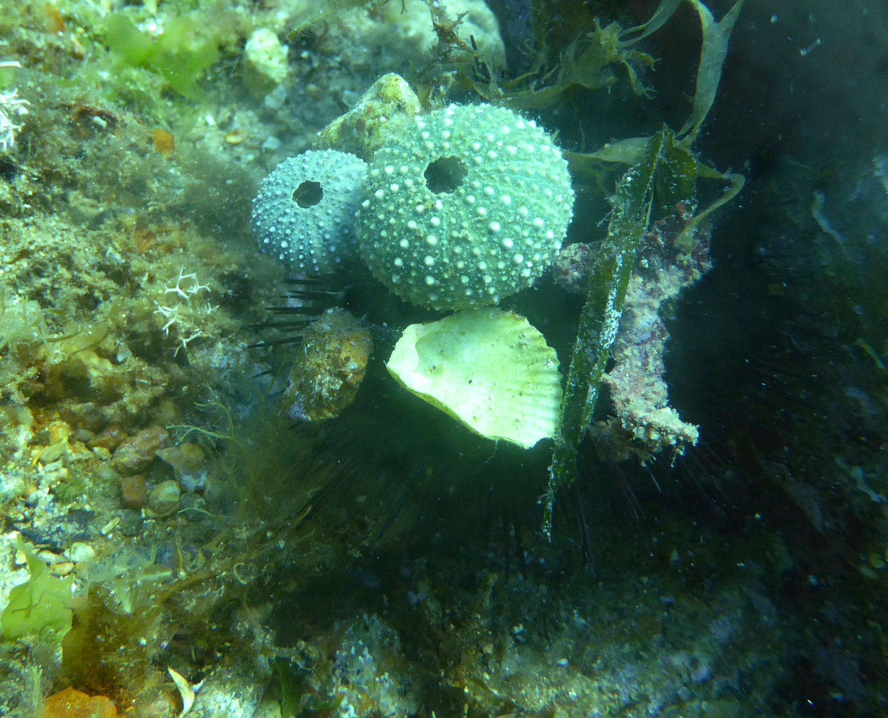

Tarnen sich Seeigel?

Schnorchelt man im Mittelmeer, so findet man praktisch überall Seeigel. Dabei fällt einem recht schnell auf, dass viele Seeigel sich mit allen möglichen Materialien wie Seegras, Steinchen, Muschelschalen, Schneckenhäusern, aber auch mit Seeigelskeletten (siehe Bild) und sogar Plastikmüll (s. Abb. 1) bedecken. Einige Seeigel tun dies dagegen nicht.
Doch wozu? Wollen sie sich tarnen?

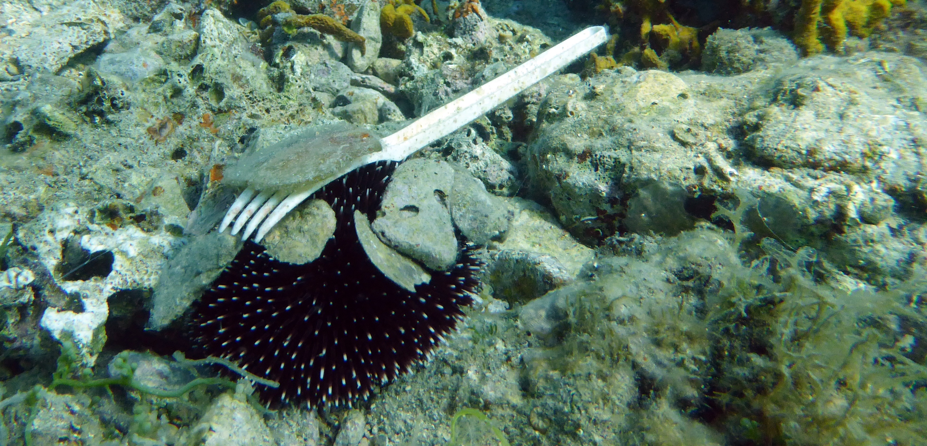
Abb. 2: Violetter Seestern der sich mit Steinen, Muschelschalen und Plastikmüll bedeckt hat.
Vergleicht man die drei häufigsten Seeigelarten im Mittelmeer, so fällt folgendes auf: Von allen Arten findet man Babyseeigel immer unter Steinen.
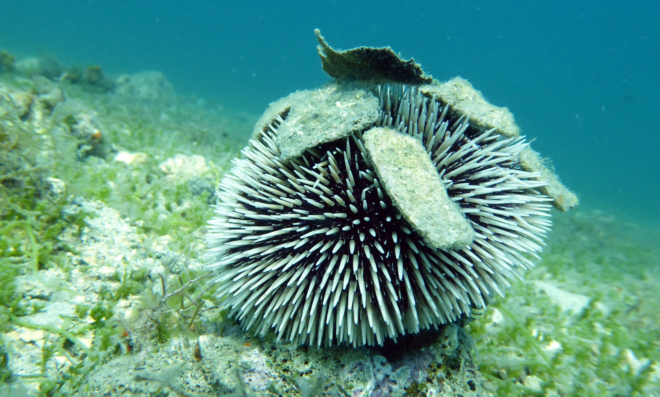
Der Schwarze Seeigel (Arbacia lixula) bedeckt sich nie. Exemplare, die sich bedecken, gehören ausschließlich zu den folgenden zwei Arten: die in der Farbe sehr variablen Steinseeigel (Paracentrotus lividus) und die Violetten Seeigel (Sphaerechinus granulosus). Bei beiden Arten ist auch festzustellen, dass sich kleinere Individuen häufiger bedecken als größere.

Eine Hypothese (und wissenschaftliche Veröffentlichung) besagt, dass Seeigel durch die Bedeckung ihre Öffnung des Wassergefäßsystems (siehe Infokarte „Verwandschaft von Stachelhäutern“) dieses vor Sand schützen wollen. Doch Sand gibt es schon deutlich länger als Seeigel (da wäre den Seeigeln im Laufe der Evolution ein besserer Schutzmechanismus „eingefallen“) und auch Seeigel in felsigen Bereichen ohne Sand zeigen das gleiche Verhalten; außerdem gibt es ja auch Arten wie den Schwarzen Seeigel, die sich überhaupt nicht bedecken.

Eine andere Hypothese vermutet im Verhalten der Seeigel einen Schutz gegen Fressfeinde. Fische wie die Geißbrassen (Diplodus sar-gus), bei denen Seeigel zur Lieblingsspeise zählen, bege-ben sich oft in größeren Gruppen auf Nahrungssuche. Den Schwarzen Seeigel fressen sie fast nie, bei ihm stehen die Stacheln sehr dicht und sind viel stabiler als bei den beiden anderen Arten. Kleine Seeigel fressen sie am Stück - die Stacheln machen ihnen nichts aus. Bei größeren Seeigeln müssen sie zuerst Stücke herausbeißen um an die leckeren Innereien zu kommen. Hat ein Seeigel sich mit allerlei Krimskrams bedeckt, so müssen sie diesen zuerst mühsam auf die Seite räumen – dann besteht aber die Möglichkeit, dass eine andere Brasse aus dem Schwarm ihnen den Leckerbissen vor der Nase wegschnappt. Dieses Risiko möchte eine Brasse natürlich nicht eingehen. Auch dass Seeigel ohne Bedeckung in Experimenten im Labor fast immer vor denen mit Bedeckung gefressen werden, stützt die Hypothese, dass ein Seeigel mit Bedeckung einen Überlebensvorteil hat.
Abb. 2: Steinseeigel bedeckt mit Seeigelskeletten

Tarnung würde bedeuten, dass der Seeigel zwischen den Algen oder Steinen nicht mehr sichtbar ist, deshalb spricht man in diesem Fall eher von einer Bedeckung oder Maskierung.

